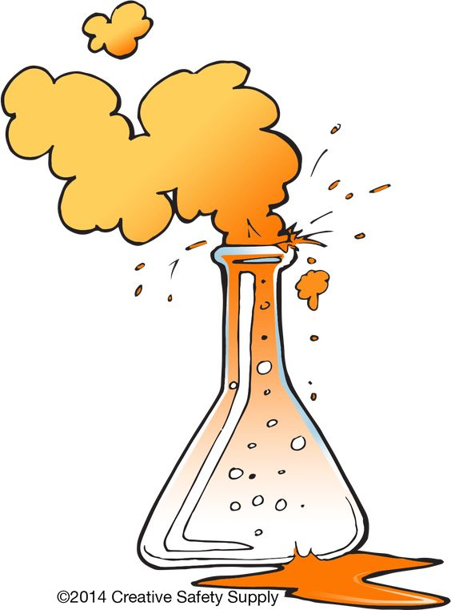
Όνομα:……………………………….. Ημερομηνία:……………………..
Επαναληπτικές Ασκήσεις: Μίγματα
1. Απαντώ σύντομα στις παρακάτω ερωτήσεις.
6. Α) Ποια μείγματα ονομάζονται ομογενή; Δίνω δύο παραδείγματα.
…………………………………………………………………………………………………………………………………………………………………………………………………………………………………………………………………………………………………………………………………………………………………………………………………………………….
Β) Ποια μείγματα ονομάζονται ετερογενή; Δίνω δύο παραδείγματα.
……………………………………………………………………………………………………………………………………………………………………………………………………………………………………………………………………………………………………………………………………………………………………………………………………………………

2. Η χορτόσουπα είναι ομογενές ή ετερογενές μείγμα; Δικαιολογώ την απάντησή μου. ……………………………………………………………………………………………………………………………………………………………………………………………………………………………………………………
2. Χαρακτηρίζω το καθένα από τα παρακάτω μείγματα με (Ο) αν είναι ομογενές ή με (Ε) αν είναι ετερογενές.
(α) Νερό της βρύσης …………………… (δ) Αλεύρι με κανέλα …………………
(β) Ατμοσφαιρικός αέρας ……………… (ε) Παγωμένο τσάι …………………..
(γ) Άμμος με νερό ………………………. (ζ) Οινόπνευμα με νερό ……………….

3. Δίνονται τα υλικά : νερό, αλάτι, άμμος, ζάχαρη. Αναφέρω δύο από τα πιο πάνω υλικά, τα οποία όταν αναμειχθούν θα δημιουργήσουν :
(α) Ένα ομογενές μείγμα: ………………………………………………………..
(β) Ένα ετερογενές μείγμα: ……………………………………………………..
4. Από ποιους παράγοντες εξαρτάται η ποσότητα της ουσίας που μπορεί να διαλυθεί μέσα σ’ ένα διαλύτη?
…………………………………………………………………………………………………………………………………………………………………………………………………………………………………………………………………………………………………………………………………………………………………………………………………………………………………………………………………………………………………………

